小矢部市人口ビジョン

＜時点修正版＞

令和７年３月

小矢部市

目　次

第１編　人口ビジョン 1

第１節　現状の分析 1

１　人口の現状の分析 1

（１）人口の推移 1

（２）人口の構造 1

（３）世帯 3

（４）人口動態 4

（５）地区別の人口の状況 10

２　産業の現状の分析 12

（１）就業状況 12

（２）事業所・従業者・生産額等 14

（３）観光 18

第２節　人口ビジョンの検討 19

１　社人研※推計値 19

２　将来人口の推計パターン 20

３　将来人口の推計結果 22

## 第１編　人口ビジョン

### 第１節　現状の分析

#### １　人口の現状の分析

##### （１）人口の推移

国勢調査による総人口の推移をみると、昭和60(1985)年の36,711人（住民基本台帳では昭和61年の37,055人）をピークに年々減少し、令和２(2020)年には28,983人となっています。

図表１－１－１　人口の推移

資料：国勢調査

※年齢３区分別人口には、年齢不詳は含まない。したがって３区分人口の合計値と総人口とは一致しない場合がある。

##### （２）人口の構造

本市の人口構成をみると、男女とも75歳前後の団塊の世代、50歳前後の団塊ジュニア世代の人口が多くなっています。一方、25～39歳前後の人口が少なく、今後さらなる少子化が進み、生産年齢人口が急速に減少していくことが考えられます。

年齢３区分別人口割合の推移をみると、年少人口（0～14歳）割合が平成12(2000)年の13.4％から令和２年の10.2％に減少している一方、老年人口（65歳以上）割合は平成12(2000)年の23.5％から令和２(2020)年の37.5％に大幅に増加しており、少子高齢化が進行しています。また県や全国よりも少子高齢化が進んでいます。

図表１－１－２　人口の年齢構成（人口ピラミッド）

※）2020年に2010年を重ね合わせたもの

（□ □は2010年の人口）

資料：国勢調査

※年齢不詳は含まない。

図表１－１－３　年齢３区分別人口構成比の推移

資料：国勢調査

※年齢不詳は含まない。

##### （３）世帯

本市の世帯数は核家族世帯、単身世帯が増加しており、令和５(2023)年の総世帯数は10,705世帯となっています。

世帯の増加の一方で一世帯あたりの人員は減少傾向にあり、令和５年では2.65人／世帯となっています。

図表１－１－４　一般世帯数と１世帯当り人員の推移

資料：住民基本台帳（各年12月31日現在）

図表１－１－５　一般世帯の家族類型別構成比の推移

資料：国勢調査

※「その他世帯」は、［非親族を含む世帯］と［世帯の家族類型「不詳」の世帯］の合計

##### （４）人口動態

① 自然動態と社会動態の推移

■自然動態（出生・死亡数）の推移

出生数は減少傾向で推移し令和５(2023)年は167人となっています。一方で、死亡数は緩やかに増加しており、令和５年は482人となっています。よって自然減は拡大傾向にあり、令和５年は－315人となっています。

図表１－１－６　自然動態（出生・死亡数）の推移　（各年12月31日現在）

資料：住民基本台帳に基づく人口、人口動態及び世帯数調査

■社会動態の推移

転入・転出状況をみると、令和５(2023)年は69人の社会増になっていますが、平成24(2012)年以降では総じて転出超過が続いています。

図表１－１－７　社会動態（転入・転出数）の推移

資料：住民基本台帳に基づく人口、人口動態及び世帯数調査（各年1月1日～12月31日）

図表１－１－８　自然動態×社会動態の推移

資料：住民基本台帳人口・世帯数、（1月1日から同年12月31日まで）人口動態（市区町村別）（総計）

② 出生率・未婚率等の推移

合計特殊出生率の推移をみると、平成30(2018)年～令和４(2022)年は1.44と県とほぼ同水準ですが、人口を維持する水準である2.07を大きく下回っています。人口減を抑制し活力ある社会を持続するためにも出生率を上げる必要があります。

図表１－１－９　合計特殊出生率の推移（小矢部市・富山県・全国比較）

資料：人口動態保健所・市町村別統計

■未婚率

令和２(2020)年の未婚率の状況をみると、本市の男性は25～29歳で80.1％、30～34歳で50.4％、35～39歳で40.8％となっており、平成22年と比べて上昇し、全国や富山県と比べても高くなっています。一方女性は25～29歳で65.3％、30～34歳で33.1％、35～39歳で24.6％となっており、平成22年と比べて上昇しています。出生率向上のためにも、未婚率の改善に向けたさらなる取組が求められます。

図表１－１－10　未婚率（男女別）・・・小矢部市・富山県・全国比較（R2、H22）

【男性】 【女性】

資料：国勢調査　人口等基本集計

③ 転入・転出先の状況

本市の令和元 (2019)年～令和５(2023)年の５年間の転入・転出先の状況をみると、富山県内市町村間では、富山市へ105人、高岡市へ80人、砺波市へ15人などの転出超過の一方で、南砺市からは33人、その他富山県内からは131人の転入超過があり、差引61人の転出超過となっています。

県外間では、全体で193人の転出超過となっており、中でも東京都（153人）や金沢市（34人）、津幡町（33人）などへの転出超過が目立っています。

通勤圏内である富山市や、金沢市、津幡町への転出を抑えるため、雇用の確保を図るとともに、他市町村へ就職したとしても小矢部市で住み続けられるような政策を検討していくことが必要です。

図表１－１－11　他市町村から小矢部市への転入者数

［R元 (2019)年～R５(2023)年の５年間］

資料：住民基本台帳人口移動報告　転入・転出市区町村別結果（移動者（外国人含む））

図表１－１－12　小矢部市から他市町村への転出者数

［R元 (2019)年～R５(2023)年の５年間］

資料：住民基本台帳人口移動報告　転入・転出市区町村別結果（移動者（外国人含む））

図表１－１－13　小矢部市の転出入先別純移動（転入－転出）数

［R元 (2019)年～R５(2023)年の５年間］

資料：住民基本台帳人口移動報告　転入・転出市区町村別結果（移動者（外国人含む））

■外国人の転入・転出の状況

本市の外国人の転入・転出状況の推移をみると、コロナ禍の影響もあり令和３(2021)年、４(2022)年に一旦低下したが令和５(2023)年に盛り返し、総じて社会増加の傾向が見られます。

外国人住民数が増える中、異なる文化や生活習慣を持つ人々が共に認め合い暮らしやすい地域を築くことを目指していく必要があります。

図表１－１－14　外国人の転入・転出の推移

資料：住民基本台帳人口・世帯数、（1月1日から同年12月31日まで）人口動態（市区町村別）（外国人住民）

④ 年齢階級別・性別の転出入（純移動）の状況

年齢階級別の人口移動の状況をみると、男女ともに、10～14歳が15～19歳になるときと15～19歳が20～24歳になるときに転出超過となっています。また、男女ともに、20～24歳が25～29歳からになるときに転入超過となっています。ただ、転出超過に比べ転入超過は少なく、若い世代の流出が深刻な状況にあります。男女別にみると、男性は女性に比べ「出」が多いが「入」も多くなっています。また女性は全体的に「出」が多く「入」が少なくなっています。その他の特徴として、高齢者の「入」が多くなっていますが、その多くは福祉施設等への入居が反映されているものと推察されます。

小矢部市内には大学・短大・専門学校などがないため、高校卒業後の大学等への進学で転出するのはやむをえない状況にありますが、大学等卒業後に小矢部市へＵターン就職できるよう、就業先の受け皿の確保が必要です。

図表１－１－15　男女別年齢５歳階級別人口移動（転入・転出による純移動）の推移

■男性

■女性

■男性・女性の比較（2015年→2020年）

|  |  |  |  |  |  |  |  |  |  |  |  |  |  |  |  |  |  |  |  |
| --- | --- | --- | --- | --- | --- | --- | --- | --- | --- | --- | --- | --- | --- | --- | --- | --- | --- | --- | --- |
|  | 0～4歳→5～9歳 | 5～9歳→10～14歳 | 10～14歳→15～19歳 | 15～19歳→20～24歳 | 20～24歳→25～29歳 | 25～29歳→30～34歳 | 30～34歳→35～39歳 | 35～39歳→40～44歳 | 40～44歳→45～49歳 | 45～49歳→50～54歳 | 50～54歳→55～59歳 | 55～59歳→60～64歳 | 60～64歳→65～69歳 | 65～69歳→70～74歳 | 70～74歳→75～79歳 | 75～79歳→80～84歳 | 80～84歳→85～89歳 | 85歳～→90歳～ | 合計 |
| 男性 | 14 | -2 | -63 | -116 | 66 | -28 | -24 | 3 | 45 | 3 | 5 | 9 | 10 | 39 | 21 | 32 | 30 | 20 | 64 |
| 女性 | 36 | -1 | -51 | -32 | 15 | -25 | -47 | -2 | 12 | -14 | -12 | -8 | -10 | 9 | 5 | 14 | 29 | 64 | -18 |

資料：男女5歳階級別純移動数は、総務省が国勢調査による男女5歳階級別人口と各期間の生残率（厚生労働省）を用いて全国市町村別に推定した値

##### （５）地区別の人口の状況

① 地区別の人口集積及び増減

令和２(2020)年の地区別人口密度をみると一部人口集中地区（ＤＩＤ）となっている石動地区（17.0人／ha）をはじめ、松沢地区（5.7人／ha）、荒川地区（4.8人／ha）等に多くの人口が集積しています。

平成12(2010)年と令和２年の地区別人口を比較すると、松沢地区で5.1％、子撫地区で3.5％増加していますが、それ以外の地区では減少しており、南谷地区は41.1％、宮島地区は37.2％、石動地区は27.1％減少しています。

図表1-1-16　地区別人口分布 図表1-1-17　地区別人口増減

令和２(2020)年 平成12(2010)年～令和２(2020)年

　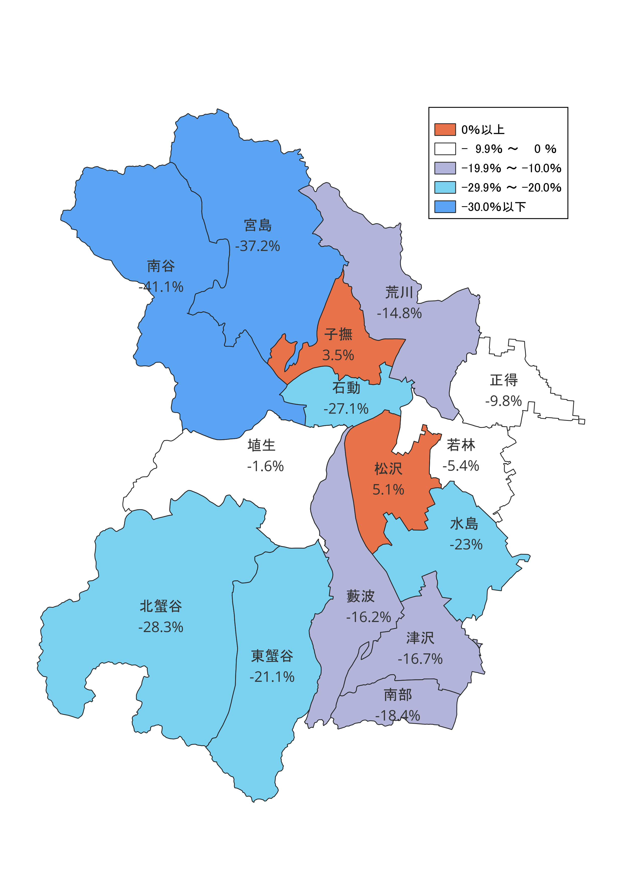

資料：国勢調査（小地域集計）

② 地区別の人口構成比（高齢化率等）（令和５年12月末現在）

地区別年少人口（0～14歳）比率（令和５年12月末）は、津沢地区（12.8％）や若林地区（12.1％）が高く、宮島地区（5.0％）や南谷地区（5.6％）は低い状況になっています。

地区別高齢（65歳以上）化率は、南谷地区（49.2％）や宮島地区（48.0％）が高く、正得地区（29.2％）や埴生地区（28.0％）が低い状況になっています。

図表1-1-18　小矢部市の地区別の年齢階級別(３区分)人口構成比（令和５年12月末現在）

■年少人口（０～14歳） ■生産年齢人口（15歳～64歳）

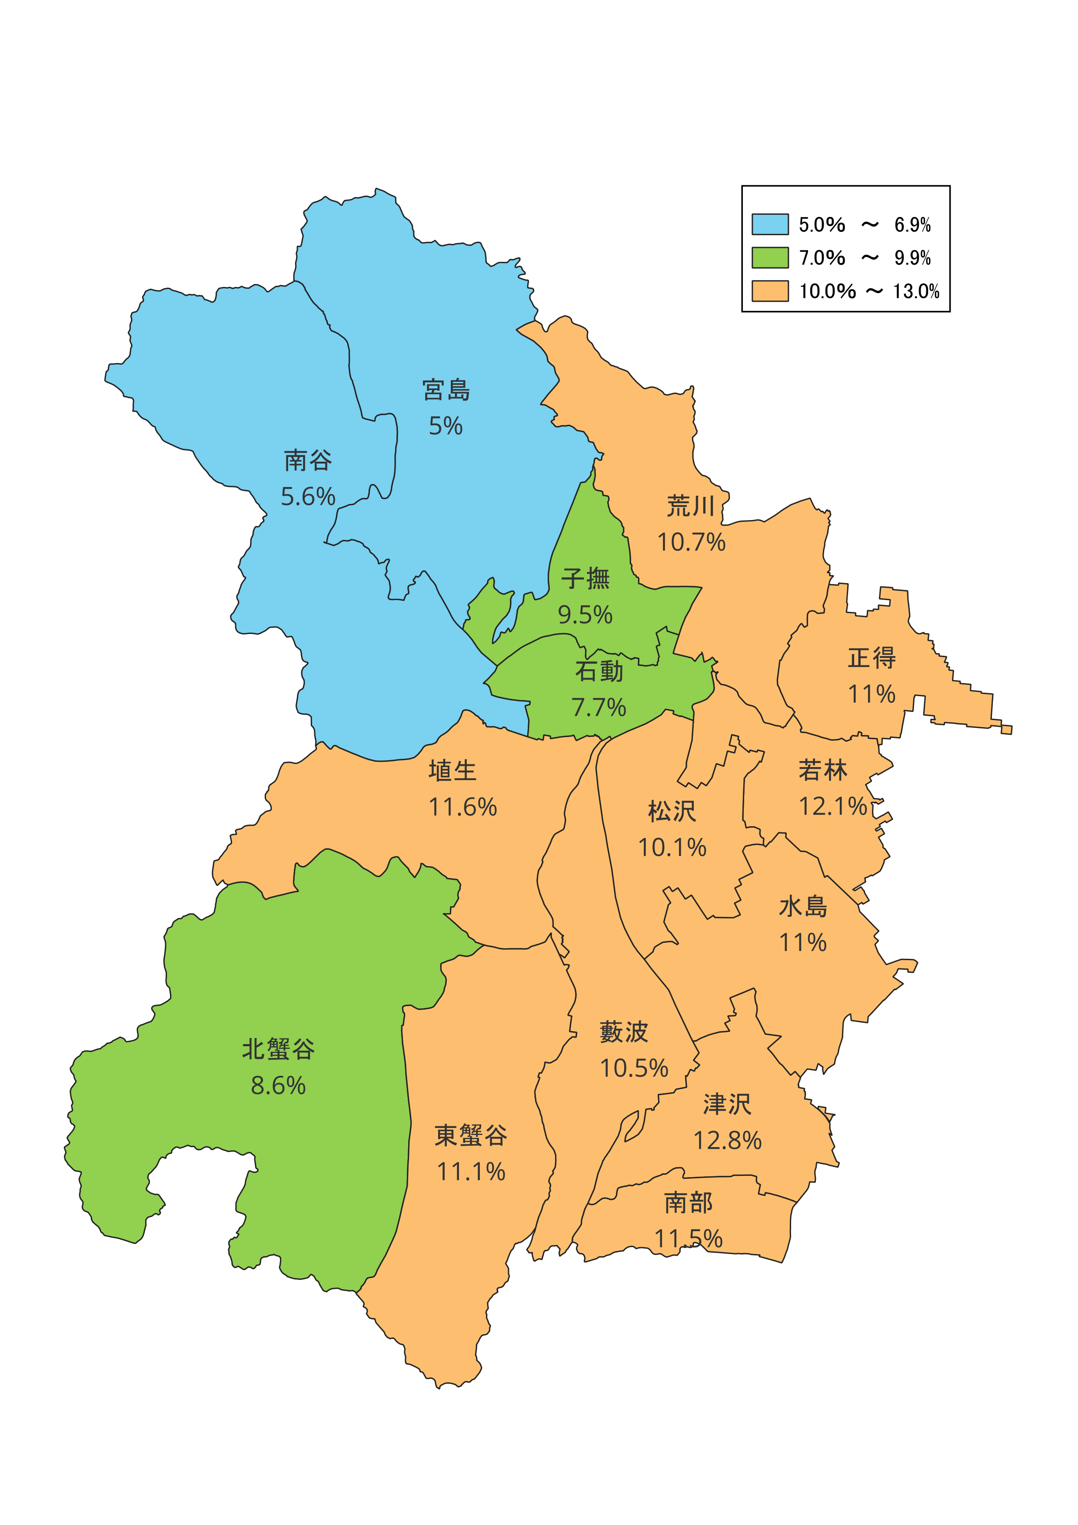　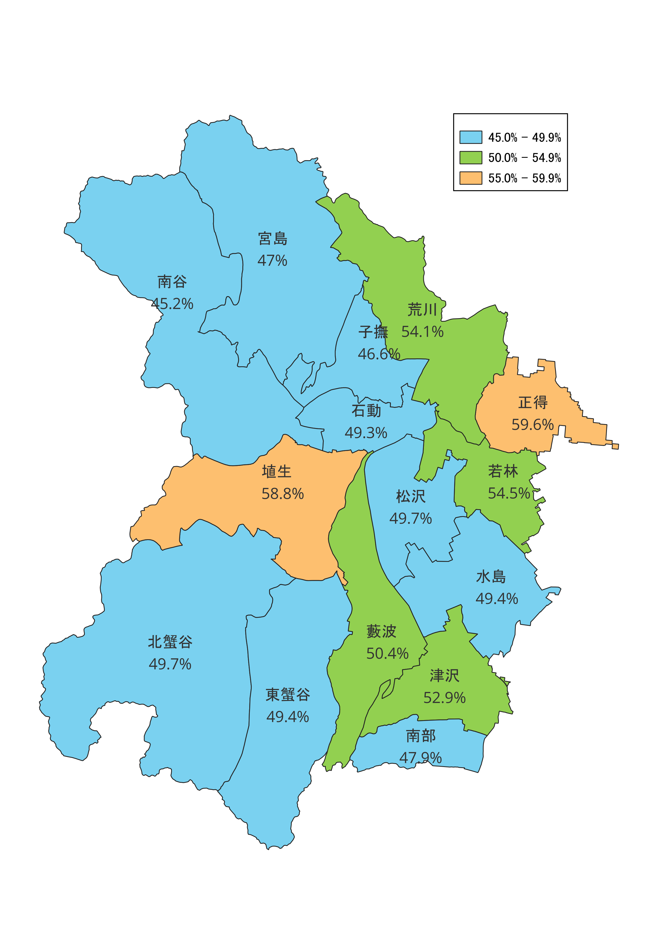

■老年人口（65歳以上）

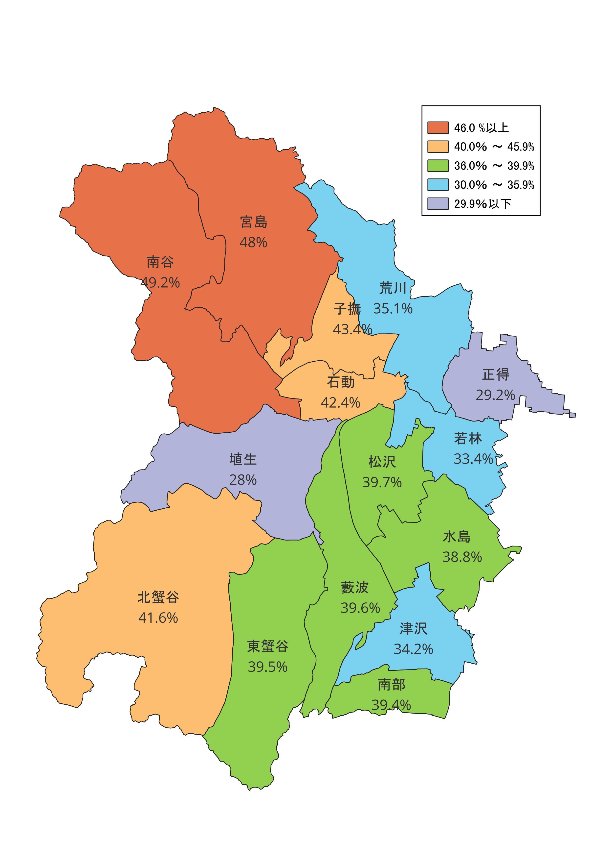資料：住民基本台帳

#### ２　産業の現状の分析

##### （１）就業状況

① 産業（３区分）別就業者数及び構成比の推移

平成２(1990)年から令和２(2020)年の推移をみると、第１次産業は9.2％から4.6％へ、第２次産業は45.4％から34.3％へと低下していますが、第３次産業は45.4％から61.1％に上昇しています。全国・県と比較すると第１次産業と第２次産業の比率が高く、第３次産業の比率が低くなっています。

産業大分類別の男女別就業者数をみると、男女とも多いのは製造業、卸売業・小売業となっています。男性は建設業、女性は医療、福祉などが多くなっています。特化係数は農業、林業1.4、建設業1.2、製造業1.6などが高く、その他ほとんどの産業が低くなっています。

図表１－１－19　産業別就業者数構成比の推移（小矢部市）と富山県、全国比較

資料：国勢調査　　※分類不能があるため、合わせても100％にはならない場合がある

図表１－１－20　産業大分類別特化係数と男女別就業者数　令和２年(2020)年

資料：国勢調査　就業状態等基本集計

※特化係数＝（小矢部市の就業者数／小矢部市の人口）／（全国の就業者数／全国の人口）

② 年齢階級別産業分類別就業者

主な産業別の年齢階級別人口をみると、農林業において60歳以上が７割を超えており、高齢化が進行しています。また、鉱業、採石業、砂利採取業、建設業、生活関連サービス業、宿泊業、学術研究、専門・技術サービス業、不動産業、物品賃貸業等で60歳以上の割合が高くなっています。

農林業においては、39歳以下が約１割と少なく、今後のさらなる高齢化の進展によって、担い手不足の深刻化が予測されます。このことからも、若者の新規就業や担い手の育成など、新たな就業者の確保を目指していく必要があります。

図表１－１－21　産業大分類別年齢階級別就業者数構成比　令和２年(2020)年

資料：国勢調査　就業状態等基本集計

③ 通勤・通学の状況

令和２(2020)年における小矢部市の通勤・通学先は、高岡市が最も多く、次いで砺波市、南砺市、富山市、金沢市となっています。流入・流出の差をみると、流入超過は砺波市266人、南砺市236人、氷見市196人、津幡町187人となっています。一方流出超過は富山市-598人、金沢市-361人などとなっています。

図表１－１－22　小矢部市の通勤・通学の状況　令和２年(2020)年

資料：国勢調査（従業地・通学地による人口・就業状態等集計）

##### （２）事業所・従業者・生産額等

本市の事業所数はほぼ横ばいで推移しており、令和３(2021)年は1,597事業所となっています。従業者数は増加傾向で推移しており、令和３年は16,276人となっています。

令和３年の産業大分類別の生産額をみると、製造業が約595億円で最も高く、次いで運輸業、郵便業（約247億円）、建設業（約212億円）、卸売業、小売業（約208億円）、医療、福祉（約111億円）などとなっています。

図表１－１－23　小矢部市の事業所数、従業者数の推移

資料：経済センサス（基礎調査）

図表１－１－24　産業大分類別生産額　令和３(2021)年

資料：経済センサス　活動調査（企業単位）

図表１－１－25　産業大分類別付加価値額・売上高に対する付加価値額比率・従業者数  
令和３年（2021年）

資料：経済センサス　活動調査（企業単位）

① 農業算出額

農業の産出額をみると、平成30年までは米・麦・雑穀と鶏卵が中心でしたが、令和元年以降鶏卵の生産額が激減したことで、全体の生産額に大きな影響を及ぼしています。

図表１－１－26　農業種別産出額の推移

資料：農林水産省「市町村別農業産出額（推計）」

図表１－１－27　農業種別産出額の構成比　令和２(2020)年

資料：農林水産省「都道府県別農業産出額及び生産農業所得」「市町村別農業産出額（推計）」

② 商業販売額

年間商品販売額の推移をみると、卸売業は増加傾向にあり令和３(2021)年は約429億円となっています。小売業は増加傾向で推移してきましたが、平成29(2017)年からやや減少し令和３年は約272億円となっています。

産業中分類別に全国、富山県と比較してみると、卸売業では飲食料品卸売業が、小売業では織物・衣服・身の回り品小売業の割合が高いのが主な特徴となっています。

図表１－１－28　年間商品販売額の推移

資料：経済センサス

図表１－１－29　産業中分類別年間商品販売額の構成比　令和３(2021)年

（卸売業） （小売業）

資料：経済センサス

③ 工業出荷額

図表１－１－30　工業出荷額等の推移（小矢部市）2012年～2020年

資料：工業統計、経済センサス活動調査（工業統計）

図表１－１－31　産業中分類別工業出荷額等の構成比（小矢部市、富山県、全国）（2020年）

資料：経済センサス活動調査（工業統計）

##### （３）観光

・本市の観光入込客数は過去110～120万人台で推移してきましたが、令和２(2020)年、３(2021)年にコロナ禍の影響を受けて70万人台まで落ちましたが、令和４(2022)年より回復傾向が見られます。

図表１－１－32　観光入込客数

資料：富山県観光客入込数等（富山県）

### 第２節　人口ビジョンの検討

#### １　社人研※推計値

※社人研：国立社会保障・人口問題研究所

・現行人口ビジョン（市独自推計）は、平成30(2018)年社人研推計をベースに、人口対策の施策効果を折り込んで独自に推計したものです。平成30年社人研推計は平成27(2015)年までの実績等を基に推計されたものです。

・その後令和２(2020)年までの実績等を基に令和５(2023)年社人研推計値が公表されました。同推計値は、前回の平成30年社人研推計に比べ下振れし、現行人口ビジョンの独自推計値との乖離が拡大しています。

・こうした状況を踏まえ、新たな条件として令和５年社人研推計をベースに、本市における最新のデータ等を用いて独自推計の見直しを次項において行います。

図表１－２－１　現行の小矢部市人口ビジョンの推計値と社人研2018推計値・2023推計値

資料：国勢調査、社人研将来人口推計、小矢部市人口ビジョン

#### ２　将来人口の推計パターン

（１）推計目標年次

令和２(2020)年の人口を基準に、50年後の令和52(2070)年までの将来の人口を推計します。

（２）推計パターン

社人研推計をベースにしつつ、本市における人口減少対策（転出抑制や定住促進など）の施策効果を勘案した市独自の推計を行います。

図表１－２－２　推計パターンの比較

|  |  |  |
| --- | --- | --- |
| ケース | ケース１  (社人研準拠推計) | ケース２  （市独自推計） |
| 特徴 | 過去の人口動向に基づくトレンド推計 | 人口減少対策の効果を期待し、出生率の上昇と転出抑制による社会減少ゼロを目指す市独自推計 |
| 合計特殊出生率の仮定 | 社人研の推計値と同じ1.28～1.36程度で推移すると仮定。 | 高校生アンケートによる将来の希望出生率を参考にし、高校生が出産期を迎える令和12(2030)年～令和17(2035)までに希望出生率1.59に達し、それ以降は一定を維持すると仮定。 |
| 純移動の仮定 | 社人研が「地域別推計」で仮定した小矢部市の男女別、年齢５歳階級別の純移動率を使用。 | 令和２(2020)年～令和７(2025)年以降、年齢５歳階級の全ての階級において純移動率をゼロ（転入・転出数が均衡）と仮定。 |

（３）推計条件（仮定値）の設定

###### １）合計特殊出生率

・出生率ケース１は、社人研によるトレンド推計値（中位推計）で、令和７(2025)年1.31

令和12(2030)年～27(2045)年1.35、それ以降1.36で固定。

・出生率ケース２は、高校生アンケートによる将来の希望出生率1.59を参考したもので、高校生が出産期を迎える令和12(2030)年～17(2035)年に1.59となり、その後は同じ出生率を維持。

図表１－２－３　合計特殊出生率仮定値の推移

###### ２）純移動

・純移動ケース１は、社人研が「地域別推計」で仮定した小矢部市の男女別、年齢５歳階級別の純移動率を使用。

・純移動ケース２は、人口減少対策（転出抑制・転入増加、定住促進など）の効果が十分に発揮されることを期待し、令和２(2020)年～令和７(2025)年以降、年齢５歳階級の全ての階級において純移動率をゼロ（転入・転出数が均衡）と仮定。

図表１－２－４　ケース１及びケース２における純移動数（設定値）の推移

#### ３　将来人口の推計結果

・前項２で設定した２つのケースについて推計した結果は図表１－２－５に見られるとおりです。

・平成30(2018)年社人研推計よりも下振れした令和５(2023)年社人研推計をベースにしていることから、今回の各ケースは何れも現行人口ビジョンの令和２(2020)年推計値を下回る結果となっています。

図表１－２－５　将来人口の推計結果

|  |  |  |  |  |  |  |  |  |  |  |  |
| --- | --- | --- | --- | --- | --- | --- | --- | --- | --- | --- | --- |
| (単位：人) | R2年  (2020) | R7年  (2025) | R12年  (2030) | R17年  (2035) | R22年  (2040) | R27年  (2045) | R32年  (2050) | R37年  (2055) | R42年  (2060) | R47年  (2065) | R52年  (2070) |
| ケース１ | 28,983 | 26,578 | 24,662 | 22,775 | 20,865 | 19,004 | 17,263 | 15,623 | 14,070 | 12,577 | 11,146 |
| ケース２ | 28,983 | 27,430 | 25,921 | 24,476 | 22,997 | 21,526 | 20,143 | 18,834 | 17,610 | 16,458 | 15,365 |
| 現行人口ビジョン推計 | 29,144 | 28,348 | 27,777 | 26,815 | 25,722 | 24,671 | 23,716 | 22,825 | 22,027 | 21,316 |  |

###### 小矢部市の長期的将来人口の設定

令和42(2060)年人口は17,600人と設定する。

図表１－２－６　将来人口の設定（ケース２）

|  |  |  |  |  |  |  |  |  |  |  |  |
| --- | --- | --- | --- | --- | --- | --- | --- | --- | --- | --- | --- |
|  | R2年  (2020) | R7年  (2025) | R12年  (2030) | R17年  (2035) | R22年  (2040) | R27年  (2045) | R32年  (2050) | R37年  (2055) | R42年  (2060) | R47年  (2065) | R52年  (2070) |
| 総数 | 28,983 | 27,430 | 25,921 | 24,476 | 22,997 | 21,526 | 20,143 | 18,834 | 17,610 | 16,458 | 15,365 |
| 年少人口 (0-14歳) | 2,948 | 2,582 | 2,331 | 2,278 | 2,331 | 2,283 | 2,121 | 1,930 | 1,758 | 1,651 | 1,602 |
| 10.2% | 9.4% | 9.0% | 9.3% | 10.1% | 10.6% | 10.5% | 10.2% | 10.0% | 10.0% | 10.4% |
| 生産年齢人口 (15-64歳) | 15,183 | 14,126 | 13,295 | 12,462 | 11,201 | 10,241 | 9,648 | 9,168 | 8,781 | 8,367 | 7,796 |
| 52.4% | 51.5% | 51.3% | 50.9% | 48.7% | 47.6% | 47.9% | 48.7% | 49.8% | 50.9% | 50.8% |
| 老年人口 (65歳以上) | 10,852 | 10,722 | 10,295 | 9,736 | 9,465 | 9,002 | 8,374 | 7,736 | 7,071 | 6,440 | 5,967 |
| 37.4% | 39.1% | 39.7% | 39.8% | 41.2% | 41.8% | 41.6% | 41.1% | 40.2% | 39.1% | 38.8% |

【総人口及び年齢３区分別人口】

これまでの実績では老年人口が増加傾向であったが（図表１－１－１）、将来においては減少傾向となる。

【年齢３区分別人口の構成比】

これまでの実績では少子高齢化の進行により老年人口の増加と年少人口の減少が顕著に見られたが（図表１－１－３）、将来においては出生率の向上と純移動ゼロを目指すことで、現状とほぼ変わらない構成比が維持される。